**Извещение № 22000026780000000011**

**Опубликовано**

Версия 1. Актуальная, от 19.08.2024

Дата создания

19.08.2024 11:27 (МСК)

Дата публикации

19.08.2024 11:28 (МСК)

Дата изменения

19.08.2024 11:28 (МСК)

**Основные сведения об извещении**

Вид торгов

Продажа (приватизация) государственного и муниципального имущества

Федеральный закон от 21.12.2001 № 178-ФЗ

Форма проведения

Электронный аукцион

Наименование процедуры

Право на заключение договора купли-продажи

Электронная площадка

[АО «ЕЭТП»](http://roseltorg.ru/" \t "_blank)

**Организатор торгов**

Код организации

2200002678

ОКФС

14

Публично-правовое образование

Полное наименование

АДМИНИСТРАЦИЯ ПАНИНСКОГО ГОРОДСКОГО ПОСЕЛЕНИЯ ПАНИНСКОГО МУНИЦИПАЛЬНОГО РАЙОНА ВОРОНЕЖСКОЙ ОБЛАСТИ

Сокращенное наименование

АДМИНИСТРАЦИЯ ПАНИНСКОГО ГОРОДСКОГО ПОСЕЛЕНИЯ ПАНИНСКОГО МУНИЦИПАЛЬНОГО РАЙОНА ВОРОНЕЖСКОЙ ОБЛАСТИ

ИНН

3621001933

КПП

362101001

ОГРН

1023600511516

Юридический адрес

396140, ОБЛАСТЬ ВОРОНЕЖСКАЯ, Р-Н ПАНИНСКИЙ, РП ПАНИНО, УЛ. 9 ЯНВАРЯ, Д. 6"А"

Фактический/почтовый адрес

396140, Воронежская обл, Панинский р-н, рп Панино, ул 9 Января д. 6А

Контактное лицо

Шишацкий Валентин Викторович

Телефон

+7(47344)47570

Адрес электронной почты

panino.panin@govvrn.ru

**Сведения о правообладателе/инициаторе торгов**

Организатор торгов является правообладателем имущества

Код организации

2200002678

ОКФС

14

Публично-правовое образование

Полное наименование

АДМИНИСТРАЦИЯ ПАНИНСКОГО ГОРОДСКОГО ПОСЕЛЕНИЯ ПАНИНСКОГО МУНИЦИПАЛЬНОГО РАЙОНА ВОРОНЕЖСКОЙ ОБЛАСТИ

ИНН

3621001933

КПП

362101001

ОГРН

1023600511516

Юридический адрес

396140, ОБЛАСТЬ ВОРОНЕЖСКАЯ, Р-Н ПАНИНСКИЙ, РП ПАНИНО, УЛ. 9 ЯНВАРЯ, Д. 6"А"

Фактический/почтовый адрес

396140, Воронежская обл, Панинский р-н, рп Панино, ул 9 Января д. 6А

**Информация о лотах**

СВЕРНУТЬ ВСЕ ЛОТЫ

**Лот 1**

[**Открыть карточку лота**](https://torgi.gov.ru/new/public/lots/lot/22000026780000000011/1/(lotInfo:info))

ОпубликованОбъект незавершенного строительства

**Основная информация**

Основание (наименование государственного органа, органа местного самоуправления, принявших решение о приватизации и реквизиты решения)

Совет народных депутатов Панинского городского поселения Решение №234 от 29.07.2024 года.

Предмет торгов (наименование лота)

Объект незавершенного строительства

Описание лота

недвижимое имущество: объект незавершенного строительства с земельным участком

Сведения о предыдущих извещениях (сообщениях)

нет

Начальная цена

10 187 000,00 ₽

НДС

С учетом НДС

Шаг аукциона

509 350,00 ₽ (5,00 %)

Размер задатка

1 018 700,00 ₽ (10,00 %)

**Реквизиты счета для перечисления задатка**

Получатель

АО "Единая электронная торговая площадка"

ИНН

7707704692

КПП

772501001

Наименование банка получателя

Филиал "Центральный" Банка ВТБ (ПАО) в г. Москва

Расчетный счет (казначейский счет)

40702810510050001273

Лицевой счет

—

БИК

044525411

Корреспондентский счет (ЕКС)

30101810145250000411

Назначение платежа

Перечисление денежных средств оператору электронной торговой площадки для проведения операций по организации процедур и обеспечению участия в них, лицевой счет № [номер лицевого счета].

Срок и порядок внесения задатка

согласно аукционной документации

Субъект местонахождения имущества

Воронежская область

Местонахождение имущества

обл Воронежская, м.р-н Панинский, г.п. Панинское, рп Панино, ул 9 Января, дом 89И

Категория объекта

Объекты незавершенного строительства

Форма собственности

Муниципальная собственность

Порядок ознакомления с имуществом, иной информацией

Согласно аукционной документации

Обременения, ограничения

нет

Срок заключения договора

договор купли-продажи

**Характеристики**

Вид разрешённого использования земельного участка

Предоставление коммунальных услуг

Предельные параметры застройки

согласно правилам землепользования и застройки Панинского городского поселения

Кадастровый номер земельного участка

36:21:0100003:736

Кадастровый номер объекта

36:21:0100003:385

Готовность объекта в %

61 %

Площадь земельного участка

1 317 м2

Местоположение земельного участка

Воронежская обл. Панинский муниципальный район, Панинское городское поселение, р.п. Панино , ул. 9 Января, уч.89 И

**Изображения лота**

[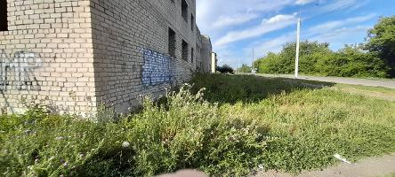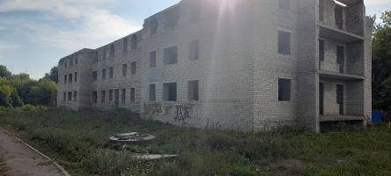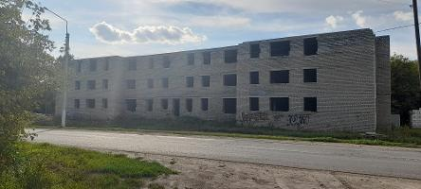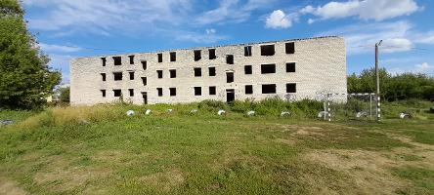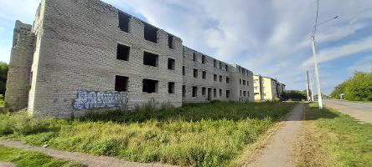](https://torgi.gov.ru/new/)

**Документы лота**

здание 385.pdf

377.96 Кб19.08.2024

Документация лота

з.у 736.pdf

288.88 Кб19.08.2024

Документация лота

**Требования к заявкам**

Требования к участникам

Согласно аукционной документации

Перечень документов

Согласно аукционной документации

Требования к документам

Согласно аукционной документации

Ограничения участия отдельных категорий физ. и юр. лиц

нет

**Условия проведения процедуры**

Дата и время начала подачи заявок

20.08.2024 10:00 (МСК)

Дата и время окончания подачи заявок

16.09.2024 16:00 (МСК)

Порядок подачи заявок

Согласно аукционной документации

Дата рассмотрения заявок

18.09.2024

Дата и время начала проведения аукциона

19.09.2024 10:00 (МСК)

Порядок определения победителей

Согласно аукционной документации

Место и срок подведения итогов

Согласно аукционной документации

Размер и порядок выплаты вознаграждения

Согласно аукционной документации

Срок отказа организатора от проведения процедуры торгов

Согласно аукционной документации

**Документы извещения**

Аукц док продажа з.у..docx

69.46 Кб19.08.2024

Документация аукциона

Заявка на участие.docx

11.62 Кб19.08.2024

Форма заявки

Проект договора купли продажи.docx

23.11 Кб19.08.2024

Проект договора

Пост 252 аукц на продажу муниц имущества.docx

27.81 Кб19.08.2024

Документация аукциона

Реш № 234 СНД по прогнозному плану.docx

20.38 Кб19.08.2024

Решение об условиях привати